BẢNG 2: MA TRẬN + ĐẶC TẢ MỨC ĐỘ ĐÁNH GIÁ CỤ THỂ GIỮA HK I MÔN TOÁN - LỚP 8
TT  (1) | Chương/  Chủ đề  (2) | Nội dung/Đơn vị kiến thức  (3) | Mức độ đánh giá  (4) | Số câu hỏi theo mức độ nhận thức |  |  |  |  |  |  |  | Tổng % điểm
 |  |  |  | Nhận biết |  | Thông hiểu |  | Vận dụng |  | Vận dụng cao |  | Tổng % điểm
 |  |  |  | TNKQ | TL | TNKQ | TL | TNKQ | TL | TNKQ | TL | Tổng % điểm
1 | Chủ đề 1:  Biểu thức đại số | Nội dung 1: Phép nhân đa thức và những hằng đẳng thức đáng nhớ | Nhận biết:  Biết thực hiện phép nhân đơn thức với đa thức, nhân hai đa thức đơn giản. Biết khai triển các hằng đẳng thức đáng nhớ đơn giản (Câu 1,2,3,9,10) | 5  (1,25) |  |  |  |  |  |  |  | 12,5%
1 | Chủ đề 1:  Biểu thức đại số |  | Thông hiểu: Hiẻu được phép nhân đa thưc; các hằng đẳng thức đáng nhớ.( Câu12a) |  |  |  | 1  (0,5) |  |  |  |  | 5%
1 | Chủ đề 1:  Biểu thức đại số |  | Vận dụng:  Vận dụng phép nhân đơn thức với đa thức, nhân hai đa thức và hằng đẳng thức đáng nhớ để làm toán.( Câu12b) |  |  |  |  |  | 1  (0,5) |  |  | 5%
1 | Chủ đề 1:  Biểu thức đại số | Nội dung 2:  Phân tích đa thức thành nhân tử. | Nhận biết:  Biết thế nào là phân tích đa thức thành nhân tử , xác định được nhân tử chung; biết phân tích đa thức thành nhân tử.( Câu 4,11,12) | 3  (0. 75) |  |  |  |  |  |  |  | 7,5%
1 | Chủ đề 1:  Biểu thức đại số | Nội dung 2:  Phân tích đa thức thành nhân tử. | Thông hiểu:  Áp dụng phương pháp đặt nhân tử chung hoặc dùng hằng đẳng thức vào việc phân tích đa thức thành nhân tử  (Câu 2a) |  |  |  | 1  (0.5) |  |  |  |  | 5%
1 | Chủ đề 1:  Biểu thức đại số | Nội dung 2:  Phân tích đa thức thành nhân tử. | Vận dụng:  Vận dụng các phương pháp đặt nhân tử chung, dùng hằng đẳng thức, nhóm hạng tử vào việc phân tích đa thức thành nhân tử và các bài toán cụ thể khác (Câu 2b; 3) |  |  |  |  |  | 2  (1,5) |  |  | 15%
1 | Chủ đề 1:  Biểu thức đại số | Nội dung 2:  Phân tích đa thức thành nhân tử. | Vận dụng cao:  Vận dụng linh hoạt các phương pháp phân tích đa thức thành nhân tử để chứng minh bất đẳng thức(Câu 5) |  |  |  |  |  |  |  | 1  (1) | 10%
2 | Chủ đề 2  Tứ giác | Nội dung 1:  tứ giác, hình thang, hình thang cân, hình bình hành); Đường trung bình của tam giác, đường trung bình của hình thang; phép đối xứng trục. | Nhận biết  Biết khái niệm, tính chất, dấu hiệu nhận biết của các tứ giác. Biết tính chất đường trung bình của tam giác, đường trung bình của hình thang. Biết trục đối xứng của một hình, hình có trục đối xứng. (Câu 5,6,7,8) | 4  (1) |  |  |  |  |  |  |  | 10%
2 | Chủ đề 2  Tứ giác |  | Thông hiểu:  Hiểu tính chất tứ giác (hình thang, hình thang cân, hình bình hành), tính chất đường trung bình của tam giác. Áp dụng được dấu hiệu nhận biết các tứ giác nói trên.Vẽ hình chính xác theo yêu cầu. (Câu 4a,b) |  |  |  | 2  (2) |  |  |  |  | 15%
2 | Chủ đề 2  Tứ giác |  | Vận dụng  Vận dụng được định nghĩa, tính chất, dấu hiệu nhận biết của các tứ giác để giải toán. (Câu 4c) |  |  |  |  |  | 1  (1) |  |  | 15%
Tổng |  |  |  | 12  (3) |  |  | 4  (3) | 0 | 4  (3) | 0 | 1  (1) | 21
Tỉ lệ % |  |  |  | 30% |  | 30% |  | 30% |  | 10% |  | 100%
Tỉ lệ chung |  |  |  | 60% |  |  |  | 40% |  |  |  | 100%

KIỂM TRA GIỮA KÌ I TOÁN 8
I. PHẦN TRẮC NGHIỆM KHÁCH QUAN: (3, 0 điểm)
A. Khoanh trong vào chữ cái trước ý trả lời đúng nhất trong các câu sau (Mỗi ý đúng được 0,25 điểm).
Câu 1. Kết quả của phép nhân 3x(x - 2) là:
A. 3x² + 6x B. 2x² - 6x C. 3x² - 6x D. 3x² - 2x
Câu 2: Trong các khai triển hằng đẳng thức sau, khai triển nào sai?:
A. (A + B)² = A² + 2AB + B² C. A² - B² = (A - B)(A + B)
B. (A – B)³ = A³ - 3A²B - 3AB² + B³ D. A³ - B³ = (A - B)(A² + AB + B²)
Câu 3. Khai triển đúng của hằng đẳng thức: A³ + B³ là
A. (A - B)( A² - AB + B²) B. (A - B)( A² - AB + B²)
C. (A + B)( A² - AB + B²) D. (A + B)( A² + AB + B²)
Câu 4: Đa thức: 4x²y - 6xy² + 8y³ có nhân tử chung là?
- 2y B. y C. 2x y D. xy
Câu 5. Một tứ giác có nhiều nhất là:
A) 4 góc vuông B) 3 góc vuông C) 2 góc vuông D) 1 góc vuông
Câu 6. Hình thang vuông là tứ giác có:
A 2 góc kề một cạnh bù nhau. B. 1 góc vuông
C. 2 góc kề một cạnh cùng bằng 90⁰ D. 2 góc kề một cạnh bằng nhau
Câu 7. Hình thang cân là hình thang có:
A. Hai góc kề một đáy bằng nhau B. Hai cạnh bên bằng nhau
C. Hai góc kề cạnh bên bằng nhau D. Hai cạnh bên song song

Câu 8. Cho hình bình hành ABCD có Â = 50⁰ . Khi đó:
A. 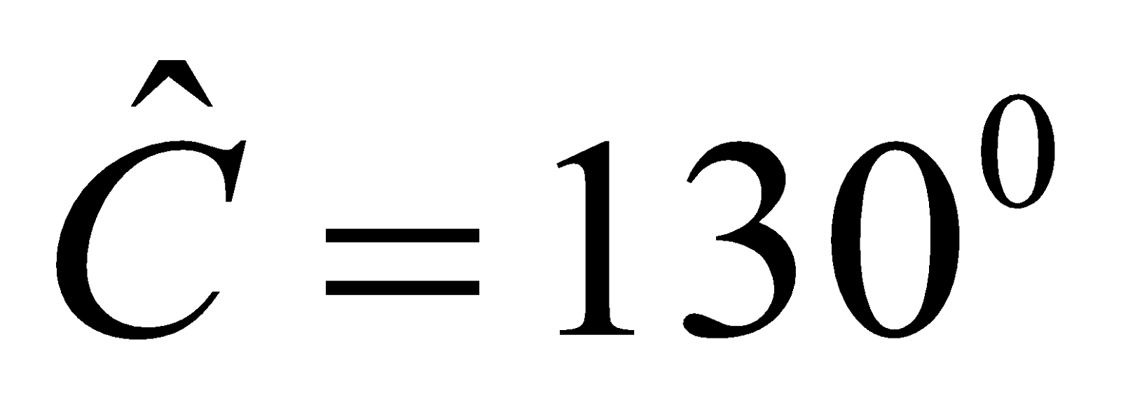 B. 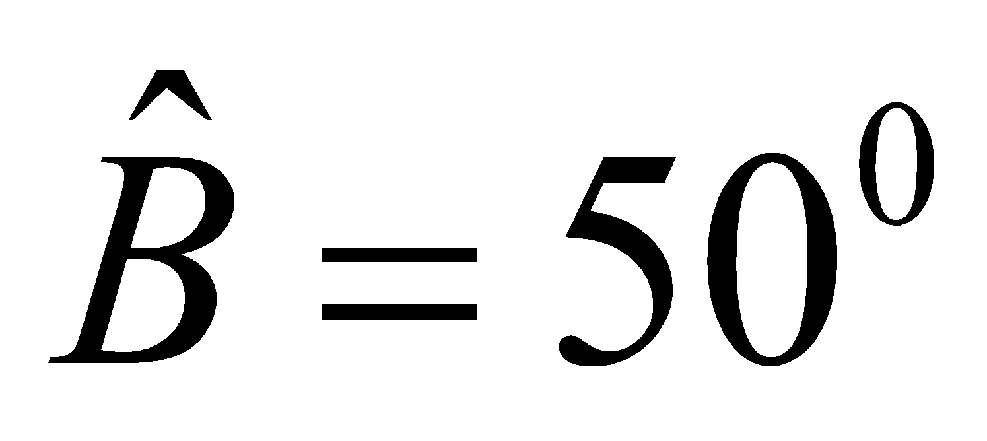 C. 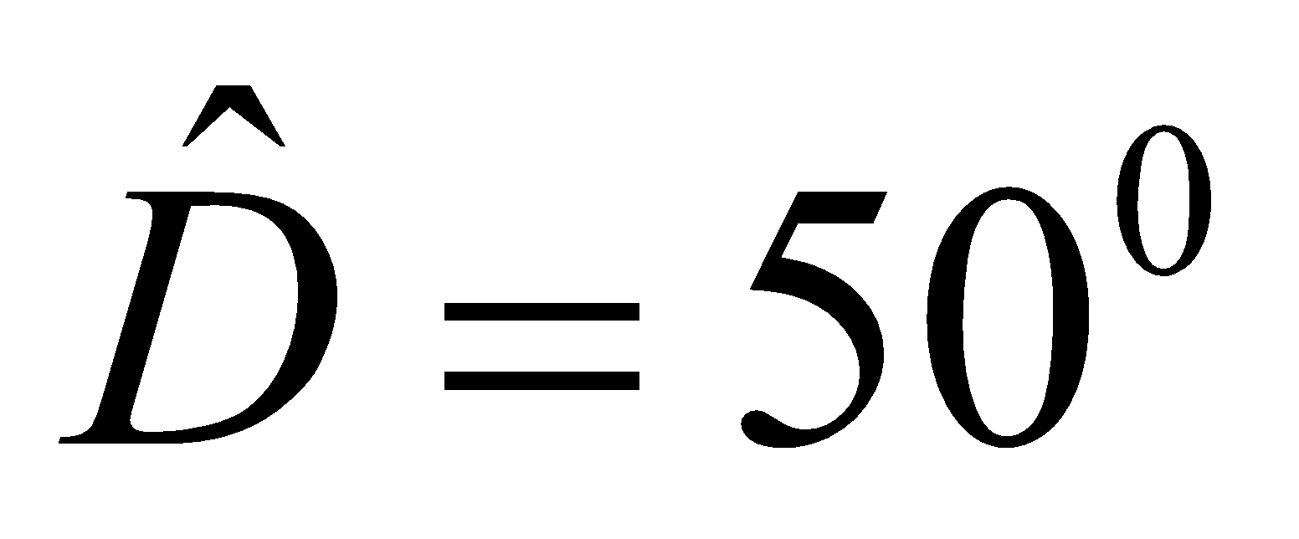 D. 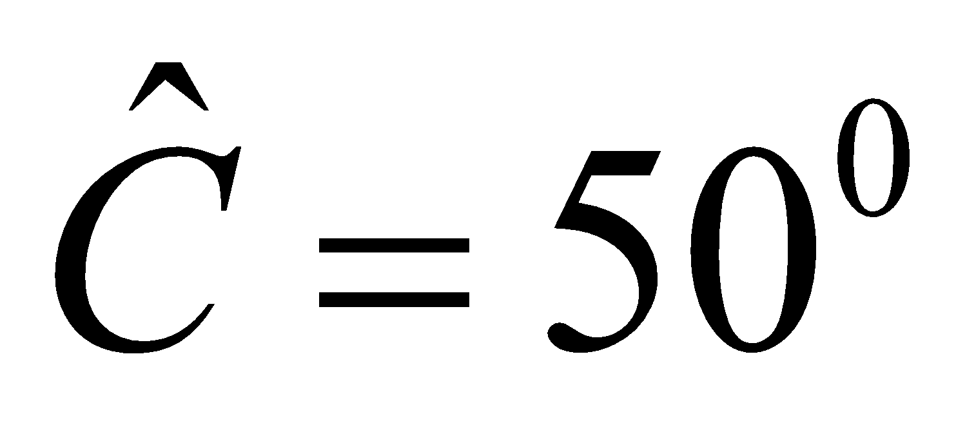
B. Đánh dấu chéo “X” vào ô thích hợp: (Mỗi ý đúng được 0,25 điểm)
 | Các khẳng định | Đ (Đúng) | S(Sai)
Câu 9 | Muốn nhân một đa thức với một đa thức ta nhân từng hạng tử của đa thức này với từng hạng tử của đa thức kia. |  | X
Câu 10 | Các hằng đẳng thức đáng nhớ không chỉ đúng với các số mà còn đúng với các biểu thức đại số. | X
Câu 11 | Phân tích đa thức thành nhân tử là biến đổi một đa thức thành tích của các đa thức. | X
Câu 12 | Phân tích đa thức : x² - 9 ta được kết quả là đa thức (x -3)(x + 3) | X

II. PHẦN TỰ LUẬN (7, 0 điểm)
Câu 12: (1,0 điểm) Thực hiện phép tính:
- 2x. (x² - 7x -3) b) (x + 2).( x² – 3x + 1)
Bài 2: (1,0 điểm) Phân tích các đa thức thành nhân tử:
a) 5x² - 10x b) x² – 2x + 1 - y²
Bài 3: (1,0 điểm) Tìm x biết : 3x(x - 2) + 4(x - 2) = 0
Bài 4: Cho tam giác ABC. Gọi M và N lần lượt là trung điểm của AB và AC.
- Biết BC = 6cm. Tính độ dài đoạn thẳng MN ?
- Tứ giác BMNC là hình gì? Vì sao ?
- Gọi E là điểm đối xứng với M qua N. Tứ giác AECM là hình gì? Vì sao?
Bài 5 : (1,0 điểm) Chứng minh: 2 Với mọi số thực x.

HƯỚNG DẪN CHẤM
KIỂM TRA GIỮA HỌC KỲ I
Môn: TOÁN - Lớp 8
I . PHẦN TRẮC NGHIỆM ( 3, 0 điểm)
A. Khoanh trong vào chữ cái trước ý trả lời đúng nhất trong các câu sau (Mỗi ý đúng được 0,25 điểm).
Câu | 1 | 2 | 3 | 4 | 5 | 6 | 7 | 8
Đáp án | C | B | C | A | D | B | A | D
B. Đánh dấu chéo “X” vào ô thích hợp: (Mỗi ý đúng được 0,25 điểm)
 | Các khẳng định | Đ (Đúng) | S(Sai)
Câu 9 | Muốn nhân một đa thức với một đa thức ta nhân từng hạng tử của đa thức này với từng hạng tử của đa thức kia. |  | X
Câu 10 | Các hằng đẳng thức đáng nhớ không chỉ đúng với các số mà còn đúng với các biểu thức đại số. | X
Câu 11 | Phân tích đa thức thành nhân tử là biến đổi một đa thức thành tích của các đa thức. | X
Câu 12 | Phân tích đa thức : x² - 9 ta được kết quả là đa thức (x -3)(x + 3) | X

II. PHẦN TỰ LUẬN ( 7, 0 điểm)
Bài | Nội dung | Điểm
1 | a. 2x. (x² - 7x -3)  = 2x³ - 14x² - 6x | 0,5
1 | b ( x+1). (x - 2)  = x² - 2x + x - 2  = x² - x - 2 | 0,5
2 | a. 5x² - 10x  = 5x ( x - 2) | 0,5
2 | b. x² - 2x + 1 - y²  = (x² – 2x + 1 ) - y²  = (x - 1)² - y²  = (x - 1 +y)(x - 1 - y) | 0,5
3 | (x - 2)(3x + 4) = 0  x - 2 = 0 hoặc 3x + 4 = 0  + x – 2 = 0 ⇒ x = 2  + 3x + 4 = 0 x =  Vậy x = 2 hoặc x =
4 | A  B  C  Q  P  E
4 | a) ta có  MA = MB (gt)  NA = NC (gt)  MN là đường trung bình của tam giác ABC  MN = BC (Tc đường trung bình của tam giác)  MN = .6 = 3cm | 0,25  0,25  0,25  0,25
4 | b) Tứ giác BPQC là hình gì? Tại sao?  Tứ giác BPQC là hình thang. tại vì:  P là trung điểm của AB (gt)  Q là trung điểm của AC (gt)  Nên PQ là đường trung bình của ΔABC  ⇒ PQ//BC (tính chất đường trung bình của tam giác) và | 0,25  0,25  0,25  0,25
4 | c) Tứ giác AECP là hình bình hành. Vì:  Q là trung điểm của PE (tính chất đối xứng)  Q là trung điểm của AC (gt)  Nên: Tứ giác AECP là hình bình hành (vì tứ giác có hai đường chéo cắt nhau tại trung điểm mỗi đường) | 0,25  0,25  0,25  0,25
c | Chứng minh: 2 Với mọi số thực x.  vì > 0 nên >0  với mọi số thực x hay 2 Với mọi số thực x. | 0,25  0,25  0,25  0,25

